В {Sud}
От: Директора {ProjectName}
{ProjectDirector}

ЗАЯВЛЕНИЕ

В производстве - {Sud} находится гражданское дело по иску {ProjectName} о взыскании задолженности к следующему ответчику:

- {DefendantsData}

Ранее между {ProjectName} и вышеуказанным Ответчикам было заключено медиативное соглашение, однако до настоящего времени со стороны Ответчика не было произведено оплаты в пользу погашения задолженности перед {ProjectName}.
Таким образом Ответчик нарушил условия медиативного соглашения.

Исполнение данного соглашения возможно только в принудительном порядке, поскольку Ответчик по делу исполнять решение добровольно не желает.
На основании вышеизложенного и в соответствии со ст. 178, 180, 241 ГПК РК

ПРОШУ:

Выписать исполнительный лист по определению суда о взыскании задолженности в пользу {ProjectName} и направить его для исполнения в региональную палату частных судебных исполнителей через информационную систему «Төрелік» по месту регистрации Ответчика.
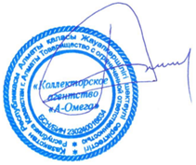

Директор
{ProjectName} {ProjectDirector}

